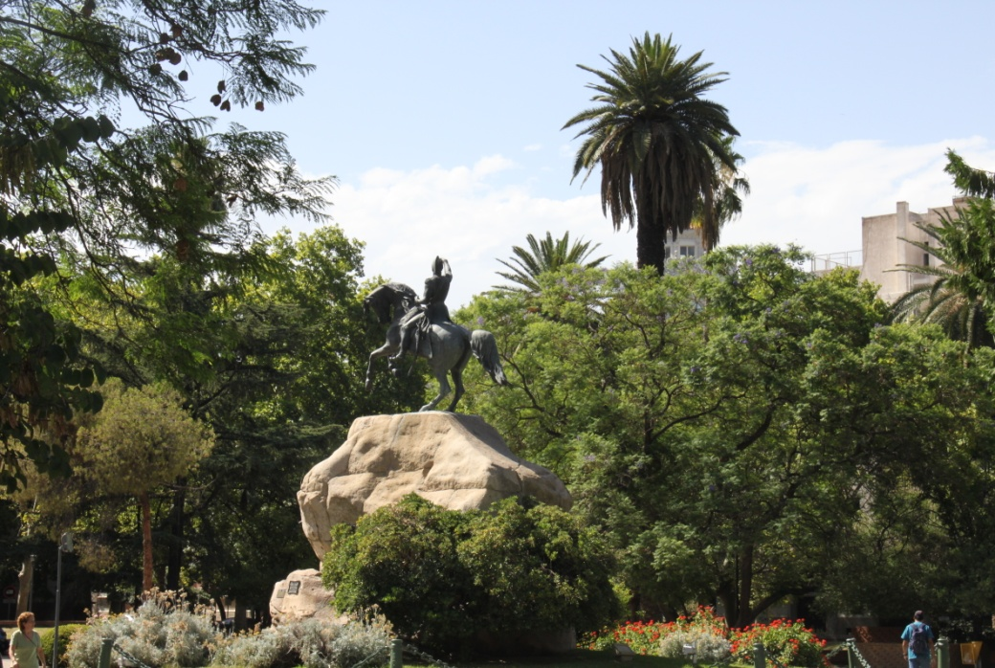
Rapport de fin de séjour
Août 2011 – Juillet 2012

François

28 juin 2012
Etudiant à : ENISE (Ecole Nationale d’Ingénieur de Saint-Etienne)

Rapport de fin de séjour
Août 2011 – Juillet 2012

Table des matières

1] Introduction 2
2] Vie pratique 2
2.1] Le logement 2
2.2] L’argent 2
2.3] Santé 2
2.4] Télécommunication 3
2.5] Vie universitaire 3
2.6] Stage 3
2.7] La vie quotidienne 4
2.7.1] Le climat 4
2.7.2] Le rythme de vie 4
2.7.3] Les transports 4
2.7.4] Nourriture 4
3] Bilan et suggestion 4

1] Introduction
Ce rapport a pour but de présenter mon échange universitaire avec la faculté d’ingénierie de l’UNCUYO (Université Nationale de Cuyo) de Mendoza en Argentine. Cet échange entre dans le cadre de ma formation à l’ENISE (Ecole Nationale de Saint-Etienne) où il nous est offert la possibilité de réaliser notre 4eme année à l’étranger. Cet échange m’aura permis de vivre une année riche en apprentissage et ce à tous les niveaux, personnel et professionnel. J’ai réalisé tout au long du séjour un blog décrivant mes activités extra scolaires pour ma famille et mes amis mais contenant aussi des conseils et astuces pour les futurs candidats au départ à l’étranger : http://ca-sonne-francais-en-argentine.weebly.com/
Je cherche dans ce rapport à être le plus honnête possible et ne cherche en aucun cas à polémiquer. Si je fais parfois des généralités, il faut rappeler au lecteur que chaque règle a son exception et que dans chaque pays, le panel de personnalités, de situations ou de contextes est très varié.

2] Vie pratique

2.1] Le logement
Avant le départ j’ai commencé à rechercher des pistes de logement avec Alexandre Poudret, camarade et ami de l’ENISE. La recherche du logement nous a été grandement simplifiée grâce à une connaissance de l’ENI Val de Loire qui nous a redirigés vers une personne proposant des logements, Mercedes Chambouleyron (elle s’occupe du site web http://www.mihouse.com.ar). Cette dernière nous a trouvé un logement avant notre arrivée que nous avons gardé tout au long de l’année. Même si son aide nous a été utile je préfère ne plus conseiller son contact. En effet son attitude avec ses possibles « clients » est méprisable. Elle répond aux seules questions lui convenant, a promis à d’autres étrangers, que j’ai rencontré par la suite, des logements fictifs ou en très mauvais état et cela en tout mauvaise foi. Il faut reconnaître que mon logement a eu le seul inconvénient d’être un peu cher : $ar 2700 par mois payable en cash. Entre le centre ville et la faculté, nous étions parfaitement situés. Partageant le logement à 3 personnes pour 57m², nous étions très bien installés. Les propriétaires furent très agréables et de bons conseils et pour les remercier j’ai réalisé pour eux un site web décrivant leur logement : http://plazaeli.weebly.com/. De fait le logement à Mendoza peut se trouver très facilement directement sur place grâce aux petites annonces des journaux, dans les kiosques ou sur les sites internet argentins de particulier à particulier. En visitant les logements vous éviterez les mauvaises surprises et pourrez juger de leur accessibilité en transports en commun et des autres services de proximité. Pour vous loger à l’arrivée dans le pays optez pour les hostels (a partir de $ar 50 la nuit). Il n’est même pas nécessaire de réserver à l’avance.

2.2] L’argent
La monnaie nationale est le peso argentin. Actuellement on peut compter sur un taux de change d’à peu près 1€ = $ar 5,5 mais les 15 dernières années ont montré que ce n’est pas une monnaie très stable. J’ai pour ma part choisi d’ouvrir un compte à la HSBC, banque internationale dont la particularité est de ne pas prendre de frais de change lors des retraits au distributeur. Il y a une contrainte en Argentine aux distributeurs : il est impossible de retirer plus de $ar 1000 par retrait. Cette mesure a été prise à la suite de la crise du peso en 2001 pour lutter contre les fuites de capitaux. Dans l’actualité récente, la présidente Cristina Kirchner a interdit l’achat de monnaies étrangères, le dollar et l’euro en ligne de mire, ce que faisaient de nombreux argentins cherchant une monnaie plus stable. De manière globale en argentine, tous vos achats se réaliseront en liquide, les argentins étant très peu habitués aux cartes de crédits sauf pour les très gros montants et ne connaissant pas les chèques.

2.3] Santé
L’argentine dispose de tous les systèmes de soins nécessaires. Si les médicaments n’ont pas le même nom ou la même posologie, tout se trouve sur place. Je conseille tout de même de partir avec une petite trousse de médicaments de base pour les petits maux. Les docteurs se consultent la majeure partie du temps directement dans les hôpitaux. Pour ma part j’ai étendue ma mutuelle avec l’option internationale.

2.4] Télécommunication
Pour téléphoner en argentine j’ai acheté une carte SIM de la société Movistar. Je la rechargeais directement dans les kiosques en achetant des cartes ou en utilisant leur système de recharge virtuelle rechargeant directement le portable contre du liquide. Pour utiliser la carte SIM j’ai dû racheter un portable, $ar 200 puisque le mien n’était pas adapté au réseau argentin, il faut que le portable soit « quadribande ». De plus, les kiosques proposent l’accès à des téléphone fixes avec parfois des prix très intéressants pour téléphoner à l’étranger. Pour accéder à internet, il existe de très nombreux cyber peu chers (jusqu'à $ar 6 de l’heure) et généralement les hostels proposent un accès pour leurs clients.

2.5] Vie universitaire
Même si l’UNCUYO reçoit beaucoup d’étudiants étrangers chaque année, l’accueil n’y est pas très bien organisé. Il y a eu une réunion d’accueil mais nous n’avons pas du tout été informés de son déroulement. Nous avons dû chercher dans le bâtiment d’administration les bons interlocuteurs pour nous inscrire à la faculté. On nous a demandé quels cours nous voulions suivre et avons dû fournir un document donné par l’ENISE renseignant les cours qui nous étaient demandés. Cependant, la liste de cours demandé était tout à fait irréalisable puisque certains avaient lieu aux mêmes horaires. L’inscription est finalisée lorsque nous présentons notre visa étudiant pour régulariser notre situation dans le pays. Ils nous demandent alors de réaliser les démarches d’obtention du visa dans les 3 mois et nous fournissent un document synthétisant les démarches à suivre. Le problème a été que, outre un document très incomplet et mal rédigé, pour obtenir le visa il faut se confronter à la lenteur et la complexité de l’administration argentine : faire des queues interminables pour obtenir différents documents dans différents établissements, se présenter plusieurs fois pour réaliser les démarches et attendre des semaines, voir des mois avant d’obtenir les bons documents. Bref ! Obtenir un visa en moins de 3 mois est difficile, la partie administrative est très mal organisée et très peu d’aide nous a été apporté.
Les cours en soi sont plus longs qu’en France, de 4 à 5 heures. La ponctualité n’y est pas demandée et même les profs ont l’habitude de ne pas commencer leur cours à l’heure. Les cours sont de qualité et très complets. Le mode de contrôle d’acquisition des connaissances peut être des examens, des travaux pratiques rendus ou des projets rendus et pour les cours principaux un grand examen final portant sur toutes les connaissances de la matière qui est le plus souvent oral mais peut être aussi écrit ou les deux.
Il est possible de manger à l’université au restaurant universitaire pour une somme ridicule de $ar 3. Les étudiants ont aussi à leur disposition plusieurs cafeteria où il est possible de boire tout au long de la journée, manger du temps de midi ou simplement venir s’assoir pour profiter des télévisions retransmettant les matchs du moment.

2.6] Stage
Le stage est fourni par la faculté même s’il est possible de proposer un stage que l’on trouve de son côté. Je conseille vraiment de chercher le stage soit même, vous permettant ainsi de sélectionner des stages correspondant à vos attentes, même si les interlocuteurs vous disent de ne pas vous inquiéter, qu’ils trouveront votre stage. Il faut tout de même souligner une différence avec un stage en France : le stage n’est pas payé à l’exception de gratifications que peuvent envisager certaines entreprises. De plus il ne s’agit pas réellement d’un stage mais d’une «pratique professionnelle supervisée ». Pour ma part il en a résulté une grande déception vis-à-vis de mon stage. Très peu de taches m’ont été confiées et aucune responsabilité ne m’a été déléguée. J’ai été considéré plus comme un observateur que comme une partie intégrante de l’entreprise. De plus aucune connaissance complémentaire ne m’a été apportée durant mon stage. J’ai tout de même pu mettre en pratique certains acquis du premier semestre à l’UNCUYO et de mon cursus à l’ENISE, le stage se déroulant au deuxième semestre, en réalisant des plans, vérifiant la résistance mécanique d’éléments d’ouvrages et vérifiant des conditions hydrauliques de canaux.

2.7] La vie quotidienne

2.7.1] Le climat
Mendoza est un oasis au milieu d’un désert, irrigué en dérivant les eaux fluviales de la cordillère des Andes principalement composés des eaux de la fonte nivale en été. Il en hérite un climat très sec, chaud l’été, jusqu’à 40°C, froid les nuits en hiver, jusqu'à -10°C. Les variations de température entre la nuit et le jour sont grandes et se remarquent surtout l’hiver où l’on peu être le midi en Tee-shirt sous le soleil et la nuit en blouson de ski et polaire pour se protéger du froid.

2.7.2] Le rythme de vie
Les argentins ont un rythme de vie comparable au rythme espagnol : tout ce fait plus tard par rapport à la France. En général, le début du travail est sur le coup des 08h30, jusque là rien de plus normal. A 13h00 commence le déjeuner. Le retour au travail est alors plus chaotique. Beaucoup font la sieste et le retour au travail se fait alors sur le coup des 18h00. Le soupé est généralement pris sur le coup des 22h00 mais peuvent commencer jusqu’à 01h00 du matin. Par ailleurs vivre à Mendoza c’est oublier un certain stress que peut générer la recherche de la ponctualité. Ici être en retard est communément admis et personne ne vous reprochera riens lorsque vous arriverez en retard. Les première fois cela peut surprendre. Je l’ai vite compris lorsque, invitant des argentins a diner, je prépare un repas chaud pour l’heure dite et mes invites, eux, arrivent avec 3h de retard.

2.7.3] Les transports
Les transports en argentine sont très peu chers. A l’échelle de Mendoza vous pouvez prendre le bus et la nouvelle ligne de tramway pour $ar 1,40. Vous accéderez au système de transport en commun en achetant une carte « redbus » au terminal de bus ou dans certains kiosques du centre ville. Les arrêts de bus sont nombreux et la fréquence de passage est généralement de 20min. Cependant il n’existe pas de plan de bus officiel et aucuns horaires de passage ne sont affichés. La première piste cyclable du centre ville a ouvert ce mois et l’utilisation de la bicyclette peut être une solution alternative écologique très pratique pour vos déplacements mais il faudra vous préparer à la conduite impétueuse des mendocinos.

2.7.4] Nourriture
Mendoza est le lieu rêvé pour les amateurs de viande rouge et de bon vin. Premier producteur mondial de vin, les producteurs de Mendoza offrent des bouteilles de vin de table à $ar 10 et des bons vins dés $ar 50 ! Le surplus de soleil se fait souvent sentir et les fruits sont souvent plus sucrés. De fait le vin en résulte plus alcoolisé avec un degré d’alcool généralement autour des 12%, 13%. L’argentin a un régime alimentaire beaucoup plus carnivore avec peu de poissons, des légumes très souvent considérés comme accompagnements et non comme un plat en soit. L’argentine est un grand pays producteur et le prix de la viande et des légumes est très abordable. Cuisiner en Argentine fût pour moi un vrai plaisir du fait du prix généralement plus faible des denrées alimentaires. De plus on trouve des maraîchers à chaque coin de rue, souvent ouvert jusqu’à 21h00. Le marché central permet de trouver tout le nécessaire : épices, viandes, volailles, charcuteries, légumes, fruits…

2.7.5] Loisirs
Les mendocinos sont champions des boites de nuit. Il faut dire qu’ils ont bien moins l’habitude que l’on peut avoir en France de fuir la ville pour profiter d’un coin d’air pur de mer de montagne ou de campagne. Rare sont ceux qui vont dans la cordillère profiter de la montagne et si ce n’est pas la montagne la ville est entourée seulement de steppes arides jusqu’aux 800km aux alentours. La plupart restent donc en ville, visitent leurs amis, vont boire le Mate (boisson typique argentine) au parc et la nuit venue… vont en boîte de nuit. Je ne saurais dénombrer le nombre d’établissements possibles mais il y en a pour tous les goûts !

2.7.6] Sécurité
Je ne saurais comment le décrire… je l’ai vécu et le décrirais comme une psychose, une paranoïa qu’on les argentins. Ils vous répéteront en permanence de faire attention. Si on les écoute toutes les rues sont dangereuses mais si on leur demande le dernier incident qu’ils ont pu avoir ça remonte souvent à bien longtemps… Alors oui, il y a les règles habituelles à respecter : ne pas montrer de richesses outrancières, les Rolex et autres lunettes Gucci doivent rester à la maison, les appareils de photos high-tech cachés dans le sac quand on ne fait pas de photos… Filer droit et ne pas faire le fier devant des groupes de jeunes. Faire attention aux personnes en état d’ébriété. Etc. Donc, si les argentins n’ont pas arrêté de me répéter que rentrer du centre ville en marchant passé minuit est super dangereux, je l’ai fait plus d’une fois et rien n’est arrivé, aller à la faculté à pied est très risqué je l’ai fait tous les jours durant une année et je vais vous dire, même pas une altercation. Je suis peut être passé au travers des mailles du filet, mais en ne cherchant pas à m’attirer des ennuis, j’ai très bien vécu à Mendoza. Je conclurais en disant, ne laissez pas la peur vous empêcher de vivre, faites juste attention.

3] Bilan et suggestion
Cette année à Mendoza a été très enrichissante. Si au niveau personnel j’ai souvent pesté devant l’absence de ponctualité argentine et la complexité de son administration, j’ai cependant grandement appris des argentins. Nous avons beaucoup à apprendre de leur chaleur pour accueillir les personnes étrangères ; de leur sens de la famille avec parfois des familles entières, des grands parents aux petits enfants et cousins, vivant ensemble et s’entraidant dans toutes les étapes de la vie. C’est un ensemble de situations que j’ai pu vivre qui me permettent aujourd’hui de relativiser, de comparer ou de mettre en relief les obstacles de la vie et qui aujourd’hui font que je me sens complètement différent de celui que j’étais il y a un an. De plus j’ai pu démontrer une indépendance totale par rapport au foyer familial et une maturité suffisante pour m’autogérer. Par ailleurs durant les vacances d’été argentine j’ai pu voyager à travers le pays et découvrir une variété inimaginable de paysages qui resteront gravés dans ma mémoire. Pour finir j’ai pu me lier d’amitié avec de nombreuses personnes ici à Mendoza pour vivre et partager tout un chapitre de ma vie, ce qui me laisse avec une profonde nostalgie à l’heure de dire au revoir.
D’un point de vue plus professionnel j’ai travaillé ma capacité d’adaptation avec une nouvelle langue, de nouvelles coutumes, un nouveau système éducatif avec ses différences (modèle école d’ingénieur à l’ENISE et modèle faculté à l’UNCUYO). Je maitrise aujourd’hui une deuxième langue, l’espagnol. J’ai travaillé mon aisance à l’oral avec les nombreux rendus oraux d’examens et de travaux pratiques. J’ai profité pleinement des cours de la faculté pour acquérir dans leurs domaines des connaissances très approfondies et plus particulièrement en ouvrage hydrauliques que j’ai suivi au premier semestre et que j’ai appliqué durant mon stage au Département Général de l’Irrigation de Mendoza.
Je n’ai pas beaucoup de suggestions à faire du côté français, je tire des conclusions plus que positives de cette année. J’aimerai seulement un meilleur dialogue entre les services à l’international des deux universités pour que le programme demandé soit réalisable. Du côté argentin, on ne peut espérer qu’une amélioration des procédures.
Je souhaite à tous de pouvoir vivre une expérience comme celle là.

François

